酸纯化器

一.产品简介
亚沸蒸馏器：又叫高纯酸蒸馏纯化器，简称酸纯化器.(南京-瑞尼克-科技)

二.工作原理
酸纯化器是利用热辐射原理，保持液体温度低于沸点温度蒸发，再将其酸蒸气冷凝从而制备高纯水和高纯试剂，广泛应用于样品处理及分析中。CH高纯酸蒸馏系统，所用容器均采用Teflon耐腐蚀无吸附塑料，可以处理HNO3、HCL、HF等实验室的常用酸。实验证明将金属杂质含量约10PPB的酸经过一次蒸馏后，金属杂质含量可以降低到0.01PPB左右。若对酸要求更高，可增加提纯次数。

三.产品说明
可以满足ICP、ICP-MS极低的检测限需要及苛刻的分析应用中提供实验室级超纯酸，所用容器均采用Teflon耐腐蚀无吸附塑料，可以处理HNO3、HCL、HF等实验室的常用酸。实验证明将金属杂质含量约10PPB的酸经过一次蒸馏后，金属杂质含量可以降低到0.01PPB左右。若对酸要求更高，可增加提纯次数。
四.高纯酸蒸馏纯化器特点
酸纯化器是制备高纯水和高纯酸或试剂的氟塑料仪器，它具有技术先进，结构合理，安装简单，（安装在实验室的通风厨中）、操作方便，维修简便等特点。
石英亚沸蒸馏水器虽避免了玻璃杂质的污染，但价格昂贵，容易破碎，对有些强酸有局限；离子交换水，又因有机物质的溶解带入有机物的干扰。而我公司的酸纯化器全部采用聚四氟乙烯材质及FEP试剂瓶，无任何石英部件，无污染和腐蚀，因此能大大降低空白值，在进行测定（原子吸收光谱、气相色谱、同位素、ICP-MS等）痕量元素及微量有机物时，是不可或缺的配套仪器设备

五.技术参数
1.自动控制功率
2.用于痕量分析中超纯酸（HNO3 HCI HF）的制备
3.采用高纯的TeflonFEP PTFE PFA 材质
4.利用防腐电热板加热、PID控温、精度准
5.整个流程几乎没有酸气逸出
6.可持续加酸，取纯酸
7.不怕蒸干
8.可不用冷却水
9.功率：2000W
10.电压：220v/50Hz
品名型号 | 规格（ml） | 材质 | 产率（ml/h） | 功率（W） | 电压
酸纯化器CH-I | 500 | FEP、PTFE | 30 | 2000 | 220V/50HZ
酸纯化器CH-II | 1000 | FEP、PTFE | 50 | 2000 | 220v/50HZ

六.产品特征
1. 用纯度较高的PTFE,FEP,PFA的材质的容器PTFE，teflonFEP PFA材质的容器 组合而成，无腐蚀，且纯化过程都在密闭的环境下进行，防止实验室污染。
2.采用整体电热板板加热，温度可控，稳定，连续，均匀，样品回收率高，
3.电热板表面有Teflon涂层，防腐蚀性能好；.
4.酸纯化系统体积小，安全，可置于实验室的通风橱中，
5.操作简便、可拆卸、废液清洗方便；
6.将金属杂质含量约10PPB的酸经过一次蒸馏后，金属杂质含量可以降低到0.01PPB左右
7.用于痕量分析中超纯酸的制备，通过纯化低成本的酸试剂到高纯酸，节省成本多达90%
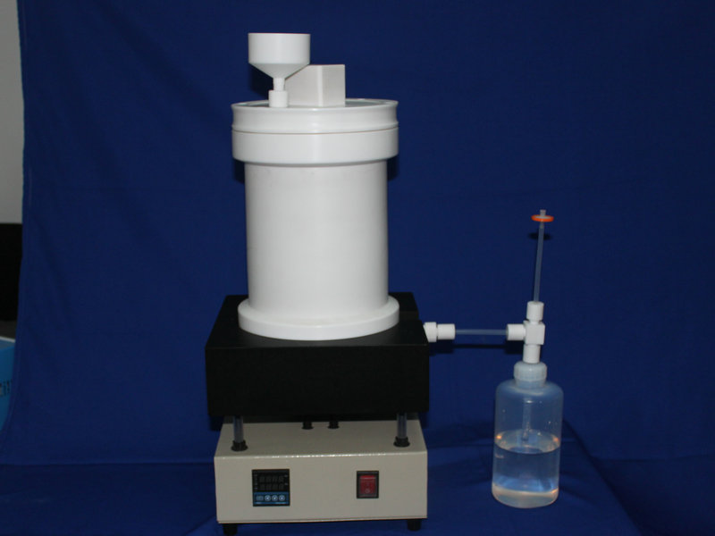
七.酸纯化器主要特点:
1. 用纯度较高的PTFE,FEP,PFA的材质的容器PTFE，teflonFEP PFA材质的容
组合而成，无腐蚀，且纯化过程都在密闭的环境下进行，防止实验室污染。
2.采用整体电热板板加热，温度可控，稳定，连续，均匀，样品回收率高，
3.电热板表面有Teflon涂层，防腐蚀性能好；
4.酸纯化系统体积小，安全，可置于实验室的通风橱中，
5.操作简便、可拆6.将金属杂质含量约10PPB的酸经过一次蒸馏后，金属杂质含量可以降低到0.01PPB左右
7.用于痕量分析中超纯酸的制备，通过纯化低成本的酸试剂到高纯酸，节省成本多达90%
卸、废液清洗方便；

纯酸蒸馏纯化器参考指标
经我公司酸纯化器亚沸蒸馏后，经ICP-MS检测出HNO₃中杂质的含量：
元素 | 测量浓度（ng/g=ppb） | 元素 | 测量浓度（ng/g=ppb）
Be | ＜0.01 | Ce | ＜0.01
Sc | ＜0.01 | Pr | ＜0.01
V | ＜0.02 | Nd | ＜0.01
Cr | ＜0.22 | Sm | ＜0.01
Co | ＜0.03 | Eu | ＜0.01
Cu | ＜0.29 | Gd | ＜0.01
Zn | ＜0.07 | Td | ＜0.01
Ca | ＜0.02 | Dy | ＜0.01
Rb | ＜0.02 | Ho | ＜0.01
Sr | ＜0.1 | Er | ＜0.01
Y | ＜0.01 | Tm | ＜0.01
Zr | ＜0.01 | Yb | ＜0.01
Nb | ＜0.01 | Lu | ＜0.01
Mo | ＜0.05 | Hf | ＜0.01
Cd | ＜0.05 | Ta | ＜0.01
Sn | ＜0.1 | W | ＜0.01
Cs | ＜0.01 | Tl | ＜0.01
Ba | ＜0.05 | Pb | ＜0.05
La | ＜0.01

